**法律与政策：我国研究生资助体系现状的实证研究*[1]**

自正法*[2] 张秋君*[3]*

（浙江大学 光华法学院，浙江 杭州 310008）

**摘 要：**本文以2014年浙江大学研究生调研“研究生资助体系评估调查问卷”的统计数据分析为样本，以“文献调研—实证调研—数据统计分析—体系优化对策”为研究路线，对研究生资助体系效果性、经济性、效率性、公平性、回应性、满意度6个方面进行评估的基础上，而该评估指标水平处于中等偏下，表明研究生资助体系的总体实施效果不够理想。从实证调研到发现其存在的缺陷，本文主要从研究生资助体系的法制化模式、提高政府资助政策的指引性作用、资助经费来源的多元化、提高资助的额度、研究生资助体系管理的科学化等四个方面提出了研究生资助体系优化对策，以期对构建“多元化研究生资助模式”有所借鉴意义。

**关键字：**研究生、资助体系、法制化、资助政策

**正 文：**

**一、实证研究的背景及研究问题**

我国研究生教育经过近30余年的发展，已成为研究生教育大国，位居世界前列，正如李岚清所言：“我们的研究生教育既要注重数量，又要注重质量”，[4]而研究生资助体系作为我国研究生教育的一个重要组成部分，是关系到研究生培养改革能否全面推进的关键。我国于2006年启动了改革传统研究生资助体系为切入点的研究生培养机制改革试点，试点高校为北京大学、浙江大学、复旦大学、华中科技大学等17所高等院校，其核心内容是取消国家计划，所有研究生都要交费。2013年2月底，国家财政部、发改委、教育部联合发布《关于完善研究生教育投入机制的意见》（以下简称《意见》），《意见》明确规定从2014年秋学期开始，将全面实施研究生教育成本分担制度，同时完善研究生资助体系；为了配合《意见》施行，2013年7月底，财政部、教育部联合发布了《研究生国家助学金管理暂行办法》（以下简称《办法》），该《办法》明确规定了研究生国家助学金的资助标准、预算下达、发放与管理监督等，为各地高等院校提供了操作性指导，但该《办法》仍缺乏对研究生资助体系的整体规定。

本研究主要采用调查问卷、实地调研等多种方式收集相关数据，本文笔者试研究我国研究生资助体系现状，调查对象则是高等院校的在校研究生，同时也包括博士生（包括直博和硕转博生），他们是研究生资助政策的直接利益相关者，最能感知研究生资助政策实施的实际情况；再对资助评估调查结果的统计分析，具体对研究生资助体系的效果性、经济性、效率性、公平性、回应性和满意度6个方面进行研究，阐述其资助体系的不足；并从研究生资助体系的法制化模式、提高政府资助政策的指引性作用、资助经费来源的多元化、提高资助的额度、研究生资助体系管理的科学化等多个方面论述其优化对策，在提高我国研究生教育质量之余，也对研究生资助体系现状完善有所启示。

**二、研究样本的选取**

**（一）研究样本的收集方式**

本研究进行了2014年3月初，调查问卷数据采用多种途径同时收集，主要分为三种方式：一是现场填写问卷，打印调查问卷，到图书馆自习室等密集区，以方便取样为原则，集中对调查对象进行问卷发放。二是电子邮件，电子邮件发放主要采用QQ邮件的形式对所认识的高校研究生进行发放，由于该发放方式不受控制，回收的效率一般。三是在网上建立调查问卷，通过问卷新建立调查问卷是当下最为普遍的数据收集方式，将调查问卷设计成网站的形式，对认识的朋友以及朋友的同学进行发放，使样本能覆盖到全国高校，确保问卷样本的来源科学性，网络问卷的填写地址为http://www.sojump.com/jq/3130697.aspx，该方式发放较为简单方便，问卷的有效性比较高，同时方便数据的录入。

**（二）样本回收情况**

本研究的调查问卷采用匿名的方式进行填写，这样可以解除调查对象的后顾之忧，保障调查问卷数据的可靠与真实。本次研究在现场发放了100份问卷，回收99份，其中有效问卷98份，问卷回收率为99%,问卷有效率为99%；以电子邮件发放调查问卷60份，回收55份，有效问卷52份，问卷回收率为92%，问卷有效率为95%；网络问卷收到了105份问卷，有效问卷101份，问卷有效率为96%。此次研究总总共回收问卷259份，有效问卷份251，问卷有效率为97%。

**（三）样本调查对象的主要特征**

本次研究针对我国各高校，调查对象为高等院校在校研究生。研究运用 SPSS统软件对 251名调查对象的基本背景信息特征进行统计分析（见图 2.1）。 性别构成：本研究对251名高校在校研究生进行调查，其中男性人数有114人，占调查总人数的 45.41%；女性人数有137人，占调查总人数的 54.58%，样本的性别比例较为合理。

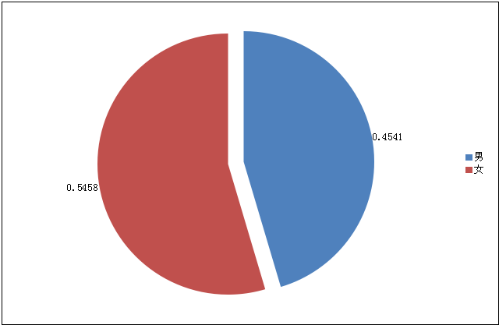

**图2.1：被调查对象的性别比例**

图 2.2展示了调查对象年龄结构的统计结果。因为主要调查对象都是高校在校研究生（包括直博和硕转博生），年龄分布主要在21岁至28岁之间，21岁有 1人，占总数的 0.40%，22岁有6人，占总数的 2.39%，23岁的有20人，占总数的 7.97%，24岁的有53人，占总数的有21.12%，25岁的有 92人，占总数的 36.65%，26岁的有55人，占总数的21.91%，27岁的有15人，占总数的5.98%，28岁的有9人，占总数的 3.59%，其中25岁的所占人数为最多。

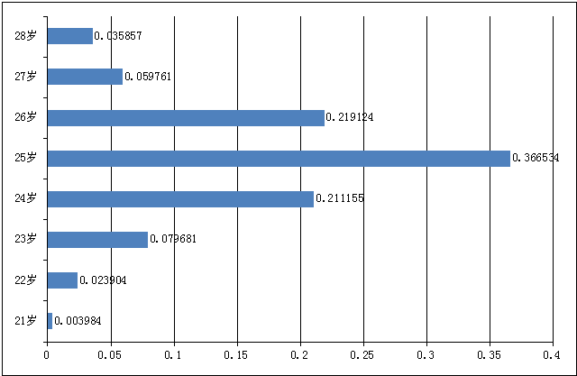

**图2.2：调研对象年龄结构的统计结果**

图2.3：展示了调研对象三类高校所占比例，本研究主要对985高校，211高校和普通高校在校研究生都发放了问卷，其中，属于普通高校的研究生有34人，占总数的13.55%，属于211高校的有102人，占总数的 40.64%，属于985高校的有 116人，占总数的45.81%。

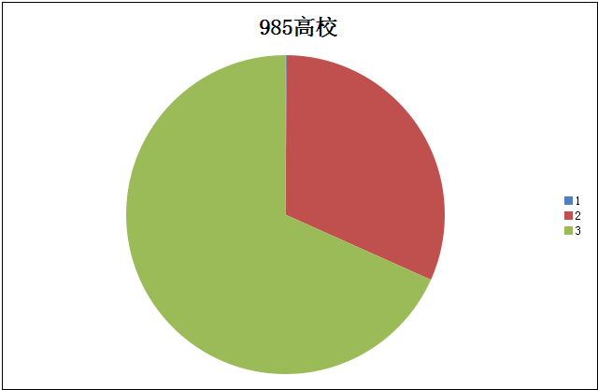

**图2.3：调研对象三类高校所占比例**

图2.4：展示了调研对象的学科构成；学科主要分为自然科学和社会科学两大类。属于自然科学的人数有 126人，占总数的49.80%，属于社会科学的有126人，占总数的50.20%，两者比例均衡（见图 2.4）

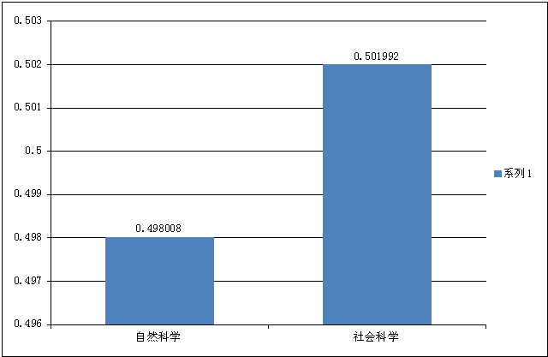

**图2.4：调研对象的学科构成**

图2.5：展示了研究对象的培养方式；研究生学费主要分为公费和自费，这与培养方式有关，本研究的调查样本中属于非定向培养的有162人，占总人数的64.54%，占总人数的绝大部分，属于定向培养的有73人，占总人数的29.08%，属于委托培养的有6人，占总数的2.39%，属于自筹经费的有10人，占总人数的 3.98%（见图 2.5）

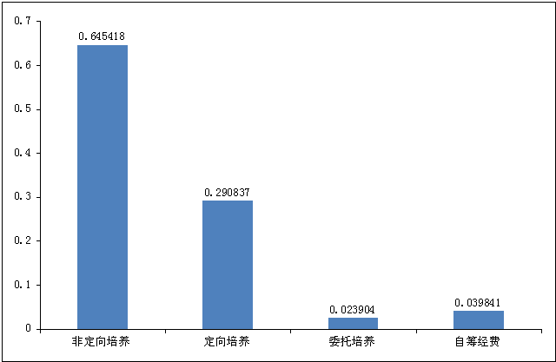

**图2.5：调研对象的培养方式**

**三、资助评估调查数据的统计分析**

**（一）调研对象已获得资助体系的构成**

图3.1：展示了调研对象已获得资助体系的构成：根据调查数据表明，在研究生求学阶段，有137人获得了一等普通奖学金的资助，占总数的54.58%，一等奖学金即是公费，说明目前大部分研究生都属于公费求学，有17人获得了二等普通奖学金，占总数的6.77%，有18人获得了三等国家奖学金，占总数的7.17%，有11人获得了优秀奖学金，占总数的4.38%，有9人获得了助学贷款，占总数的 3.59%，有52人获得了“三助”补助，占总数的20.72%，有7人获得了困难补助，占总数的 2.79%。

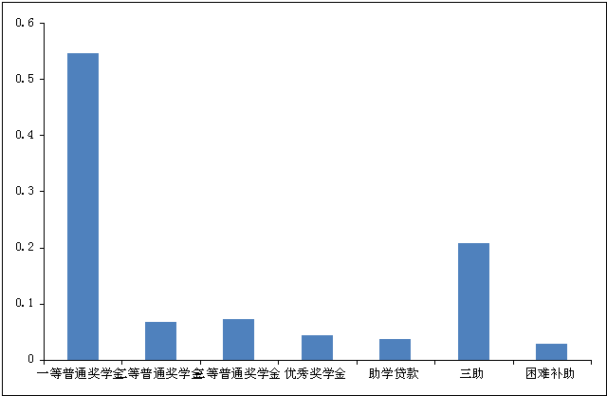

**图3.1：调研对象已获得资助体系的构成**

探索我国研究生资助历史进程，对于研究生的资助，并不是出现在新中国成立之后；比如早在20世纪初的通儒院就有规定：通儒院有为研究学术必欲亲至地方实地考察者，经大学会仪所仪准，可酌量支给旅费。［[5]1］对我国建国以来的研究生资助体系演进背景进行梳理，把资助体系按时间分为四个阶段，第一阶段为单一人民助学金阶段，第二阶段为人民助学金和研究生奖学并存阶段，第三阶段为人民助学金、研究生奖学金和“三助”相结合阶段，第四阶段为“奖、助、贷、补”为主体的多元化阶段。从实证调研的数据统计可见，我国现阶段的资助体系处于第四阶段，资助体系初步呈现出多样化的特征。

**（二）资助体系事实评估维度的描述性统计分析**

为了解研究生资助体系实施的情况，使研究生资助体系评估能符合实际，本研究首先对研究生资助体系事实评估维度进行描述性统计分析，其中事实评估主要是对效果性、经济性和效率性三个指标进行的评价。

第一，研究生资助体系的效果性；变量x1、x2、x3分别对应效果性中的测量题项“研究生资助政策能实现保障学生的学习和生活的政策目标”、“研究生资助政策能提高高校的科研实力”和“研究生资助政策能给使个人的就业与升职机会增加”。问卷中列出了个变量的均值、标准差、最小值和最大值，量表设计最高为5分，最低为1分，得分越高表明该体系实施效果越好。分析显示，“研究生资助政策能实现保障学生的学习和生活的政策目标”（x1）的均值为3.84分，中等偏上，表明研究生资助体系能较好的实现保障学生的学习和生活的目标，但最大值为5，最小值为1，两者间的差距较大，应明确研究生资助政策的目标。“研究生资助政策能提高高校的科研实力”(x2) 的均值为 4.21分，分值较高，表明研究生资助体系对具有外部性，能使学校的科研实力不断提高，增强高校间的竞争力，但是最大值为5，最小值为2 ，应该加强研究生资助体系对学校的帮助；“研究生资助政策能给使个人的就业与升职机会增加”（x3）的均值为4.14，分之较高，表明研究生资助政策具有较好的长期效果，能给个人未来的发展中有所帮助，但是最大值为5，最小值为1，差距较大。

第二，研究生资助体系的经济性；变量x4、x5分别对应经济性中的测量题项“研究生资助政策人力、物力配置合理”和“研究生资助政策经费使用很规范”。问卷中列出了个变量的均值、标准差、最小值和最大值，量表设计最高为5份，最低为1分，得分越高表明该体系经济性较高。分析显示，“研究生资助政策人力、物力配置合理”（(x4）的均值为3.03，中等偏上，表明研究生资助体系的资源配置比较合理，但是最大值为5，最小值为1，差距较大，还应提高研究生资源配置水平；“研究生资助体系经费使用很规范”（x5）的均值为3.35，中等偏上，表明研究生资助体系的经费使用比较规范，但是最大值为5，最小值为1，还应不断规范研究生资助体系的经费使用。

第三，研究生资助体系效率性；变量x6、x7、x8、x9分别对应效果性中的测量题项“研究生资助体系中的奖学金（普通奖学金和优秀奖学金）政策实施效率很高”、“研究生资助政策中的‘三助’（助教、助研、助管）政策实施效率很高”、 “研究生资助政策中的助学贷款政策实施效率很高”和“研究生资助政策中苦难困难补助政策实施效率很高”。问卷中列出了个变量的均值、标准差、最小值和最大值，量表设计最高为5份，最低为1分，得分越高表明该体系效率越好。统计显示，“研究生资助政策中的奖学金（普通奖学金和优秀奖学金）政策实施效率很高”（x6）的均值为3.29分，中等偏上，表明研究生资助体系中的普通奖学金和优秀奖学金实施效率比较高；“研究生资助政策中的‘三助’（助教、助研、助管）政策实施效率很高”（x7）的均值为3.30，中等偏上，表明研究生资助体系中的“三助”（助教、助研、助管）实施效率比较高；“研究生资助政策中的助学贷款政策实施效率很高”（x8）的均值为3.38，中等偏上，表明研究生资助体系中的助学贷款政策实施效率比较高；“研究生资助政策中难困难补助政策实施效率很高”（x9）的均值为3.21，表明研究生资助体系中的困难补助体系实施效率比较高。但是这四个方面的政策最大值都为5，最小值都为1，差距较大，说明研究生资助体系效率性还要不断提高。

**（三）资助体系价值评估维度的描述性统计分析**

为了解研究生资助体系实施的情况，还应对研究生资助体系价值评估维度进行描述性统计分析，其中价值评估主要是对公平性、回应性和满意度三个指标进行的评价。

第一，研究生资助体系公平性；变量 x10、x11、x12分别对应效果性中的测量题项“研究生资助资助对象界定非常严格”、“研究生资助政策结果很公平”、 “研究生资助政策能保证学生受教育的权利公平”和“研究生获得资助的机会非常公平”。问卷中列出了个变量的均值、标准差、最小值和最大值，量表设计最高为 5份，最低为 1分，得分越高表明政策越公平。统计显示，“研究生资助对象界定非常严格”（x10）的均值为 3.02分，中等偏上，表明研究生资助体系在确定资助对象时，能做到客观公平。“研究生资助政策结果很公平”（x11）的均值为 3.00分，表明研究生资助体系能比较好的保障不同群体研究生的结果公平；“研究生资助体系能保证学生受教育的权利公平”（x12）的均值为3.47分，表明研究生资助体系能较好的保障不同群体间受教育权利的公平；“研究生获得资助的机会非常公平”（x13）的均值为 3.09分，表明研究生资助体系能较好的确保每位学生都能公平的获得资助的机会。但是这四个变量的最大值都为 5，最小值都为 1，差距较大，说明研究生资助体系的公平性还有待提高，应进一步明确研究生资助体系的公平价值理念。

第二，研究生资助体系公平性；变量 x14、x15、x16分别对应效果性中的测量题项“研究生资助政策非常符合国家、未来用人单位和研究生群体的需求”、“研究生资助政策非常符合国家、未来用人单位和研究生群体的偏好”和“研究生资助政策非常能体现国家和政府对研究生资助的价值观念”。问卷中列出了个变量的均值、标准差、最小值和最大值，量表设计最高为 5份，最低为 1分，得分越高表明该体系回应性越高。统计显示，“研究生资助政策非常符合国家、未来用人单位和研究生群体的需求”（x14）的均值为 3.45分，表明研究生资助体系的运行结果能较好的符合国家、未来用人单位和研究生群体的需求；“研究生资助政策非常符合国家、未来用人单位和研究生群体的偏好”（x15）的均值为3.34分，表明研究生资助体系能较好的符合国家、未来用人单位和研究生群体的偏好； “研究生资助政策非常能体现国家和政府对研究生资助的价值观念”（x16）的均值为 3.74分，表明研究生资助体系能较好的体现国家和政府对研究生资助的价值观念。但是这三个变量的最大值都为 5，最小值都为 1，差距较大，说明研究生资助体系的回应性还有待提高，应使研究生资助体系不断满足国家、未来用人单位和研究生群体需求和偏好，使该体系能更好的体现国家和政府对研究生资助的价值理念。

第三，研究生资助体系满意度；变量 x17、x18、x19、x20分别对应效果性中的测量题项“对研究生资助政策的资助目标很满意”、“对研究生资助政策的价值理念很满意”、 “对为研究生资助政策实施过程很满意”和“对研究生资助政策实施结果很满意”。问卷中列出了个变量的均值、标准差、最小值和最大值，量表设计最高为 5份，最低为 1分，得分越高表明体系目标群体对该体系满意度越高。统计显示，“研究生资助资助对象界定非常严格”（x17）的均值为3.39分，表明研究生对保障学生学习和生活的这一政策目标比较满意；“对研究生资助政策的价值理念很满意”（x18）的均值为3.61分，表明研究生对促进学生间的公平这一价值理念比较满意； “对为研究生资助政策实施过程很满意”（x19）的均值为3.21分，表明研究生对该体系的实施过程比较满意；“对研究生资助政策实施结果很满意”（x20）的均值为3.24分，表明研究生对该体系的实施结果比较满意。但这四个变量的最大值都为5，最小值都为 1，差距较大，说明研究生资助体系的满意度还有待提高。

综上所述，本研究运用 SPSS20.0统计软件对调查数据进行统计分析。首先对研究生资助体系评估指标体系和6个二级指标（效果性、经济性、效率性、公平性、回应性、满意度）进行了描述性统计分析，结果发现以总分为5分为标准，每个均值都在3分以上，调查对象对研究生资助体系实施情况的评价没有明显差异，比较一致。但是每个维度的最大值和最小值差距都较大，说明研究生资助体系的实施存在缺陷并有待优化的地方。

**四、研究生资助体系存在的困境及优化对策研究**

**（一）现行研究生资助体系存在的困境**

研究生资助体系的实施效果是由多种因素共同影响下产生，出现研究生资助体系实施效果在不同的学校级别和不同的学科之间会有显著性的差别，则要将该体系的实施效果做深层次的分析，本研究主要从法律资助体系不健全、政府政策引导失灵、资助金来源渠道窄而偏低，以及资助管理体制不健全四个方面探究研究生资助体系在不同学校级别和不同学科之间存在显著性差异的原因：

第一，法律资助体系不健全；从1945至今，回顾一下我国关于研究生资助的法律、法规、办法及条例，1945年，解放后的北平军事管制委员会文化接受管理委员会发布了“北京专科以上学校学生人民助学金暂时条例”，该条例详细的规定了包含了助学金申请的条件和对象；［[6]2］ “人民助学金”一词第一次出现在该条例中；1991年国家教委和财政部发布的《国家教委、财政部关于<普通高等学校研究生奖学金制度试行办法>的通知》，该通知规定：普通奖学金面向全体研究生发放，优秀研究生按照一定比例评选，优秀研究生奖学金每年评定不超过15%。其标志着“奖学金”制度产生；1992年9月国家教委党组发布的《关于加快改革和发展的若干意见》中，此意见规定：在研究生管理方面进行研究生在校学习期间兼任助教、助研和助管工作试点。[7]所谓 “三助”是指：助教、助研和助管，它是以法规的形式被规定的；1999年9月初，教育部启动了国家助学贷款工作，并于中国工商银行制定《国家助学贷款管理操作规程（试行）》国家助学贷款由国家财政给予补贴；[8]这也标志着国家助学贷款这一新的资助形式以法律形式予以正式确立下来了。目前关于学生资助的法律法规主要集中体现在《中华人民共和国高等教育法》（以下简称《高等教育法》），如《高等教育法》第9、54 和55条关于资助进行了规定。通过观察我们不难发现，这些法律法规仍是概括性规定，不够详实，且对于资助主体与资助对象之间的权利义务关系、申请发放情形、发放奖学金具体程序、及回收国家助学贷款程序等问题没有准确的解释；虽然我国确立了系统的高等院校学生资助制度，但目前资助依据还停留在“办法”、“条例”等阶段而未形成一套较为完整的法律资助体系。

第二，政府政策引导失灵；政府始终作为我国研究生资助的重要角色，由于社会资源的稀缺性和政府财力的限制，决定了政府资助有限性和不完全性。所谓政策失灵是指在教育政策执行过程当中，因受到许多不确定因素的干扰，导致政策执行结果与预期的政策目标相偏离的不良现象，政策失灵也叫政策走样。在政策执行过程中，会时常遇到政策失灵现象。政策失灵表现为政策执行过程中出现“歪曲”、“放大”、“缩水”和“短路”。从数据统计分析我们发现，执行研究研究生资助政策过程当中，有的高校不执行、有的只执行一部分、有的偏离政策目标去执行、有的曲解执行，这都会使研究生资助政策执行失真。比如在实际执行研究生“三助”政策中，由于地方经济差异，不一定每个学校都设置助教岗位，并且每个高校研究生的助教津贴都不同。又如研究生奖学金政策的执行，即使对于同一所高校的不同学院，奖学金的设置方案和执行的实际情况也存在着差异，相对而言，自然科学的研究生会比社会科学的研究生接受到的导师提供的资助比较多一些。出现政策失灵是正常现象，但是当政策失灵时，应及时把相关情况向上级决策部门汇报，不然会造成政策执行不当。

第三，资助金来源渠道窄而偏低；一方面，我国研究生资助经费主要来源于：政府财政拨款、院校专项经费、社会团体及个人的捐赠、院系配套经费、导师培养经费等，其中政府财政拨款为研究生资助重要组成部分；国际经验告诉我们，没有一个国家，教育的资助经费完全依赖于政府财政支出的，正如哈佛大学前校长所言：“完全或主要依靠中央或地方政府获得经费的高等教育和研究机构是不大可能成功达到国际优异水准的”，因此，在美国，研究生资助渠道非常广泛，在联邦政府的政策引导下社会各界积极参与到了其中，这就包括了联邦政府、州政府、地方政府、高校和慈善基金会、行业协会、科研机构、死人组织等。[9]而我国研究生资助主体单一性凸显无疑。另一方面，在资助额度上也是偏低的，这种偏低不仅体现一个资助项目上，而是所有的资助项目都存在。比如研究生助学贷款而言，银行规定每人6000元/年的标准，但是目前研究生的自筹学费标准普遍已到达8000元/年，因此，6000元/年的贷款基本上难以满足研究生的实际需要。[10]再如高校助管每个月的报酬大概600元/月左右，至于助研每月大概200元左右。加上“三助”岗位类型单一、工作时间较为“死板”，往往与研究生自己能够自由支配的时间冲突，在校研究生参加“三助”积极性也不高。［[11]3］在调研中我们也发现，985、211和普通高校之间，不同类别的资助项目金额也是有明显的差距。

第四，资助管理体制不健全；高校研究生资助工作是一项复杂的系统性工程，在数据统计分析中我们发现，有的高校对资助的管理是通过设立专门的教育基金会和基金管理委员实现的，也有的高校没有专门的机构负责研究生资助工作，缺乏系统的管理机制。目前，我国高校研究生的资助工作大都由团委、学工办公室负责，这些机构除了负责研究生的资助工作外，还负责研究生的思想政治教育工作、日常生活管理等。即使有的高校研究生院设立了独立的研究生资助办公室，由于资助队伍素质不高，人数数量有限，做起研究生工作往往力不从心，导致效率低下。有的高校研究生资助工作者除了负责研究生的资助工作，还肩负着研究生宿舍管理、体育文艺活动、安全教育等。[12]可见，由于缺乏系统的资助管理体系，表现出研究生资助体系的模糊性，不利于学生对资助办法的了解，更不用说构建多样化、多层次的资助体系及专门的资助咨询机构了。

**（二）研究生资助体系的优化对策研究**

本研究对研究生资助体系6个二级指标：效果性、经济性、效率性、公平性、回应性、满意度进行了描述性统计分析，结果发现以总分为5分为标准，每个均值都在3分以上，每个维度的最大值和最小值差距都较大，说明研究生资助体系还需继续优化。可见，研究生资助体系所产生的问题是多方面原因决定的，我们对其优化的过程也必定是一个需要多方努力、多次实践的过程，具体主要有：

第一，研究生资助体系的法制化模式；从实证调研及数据统计分析我们发现，要想真正解决高等院校资助工作中所面临的困境，就应从根本上做到有法可依、有法必依、执法必严、违法必究，通过构建统一有序的资助法律关系［[13]4］，最终使其执行力得到明显提高。把研究生资助诸多内容统一规定在《高等教育法》或《教育法》中，或者制定一部《中华人民共和国社会救济法》或《中华人民共和国资助法》规定其中，而不是其资助内容散见于“办法”、“条例”或“通知”等形式；笔者认为，该部法律法规的主要应有以下几个方面内容：①高校研究生资助工作应遵循的基本理念与指导原则；②明确研究生资助主体与资助对象，规定资助生的权利义务关系；③规定具体的研究生资助程序、资金来源与使用状况，建立资助资金绩效审计与监督机制；④法律资助责任的承担方式与归责原则；⑤明确规定一个合理有效的研究生资助行为模式［[14]5］等等。从法律法规层面进一步规范政府、高校、银行、社会基金会等部门的职责，优化资助体系，将高校研究生资助工作更好的向深层次推进。

第二，提高政府资助政策的指引性作用；调研中发现，政府资助政策决策缺乏科学性、民主性和利益相关者缺席等问题，是研究生资助政策在决策过程当中需要改进的方面。政策决策的沟通是非常必要的，制定研究生资助政策的决策者部门需要具有承上启下的作用，以保持利益相关者能及时的交流和沟通，发挥政府决策的指引性作用。比如可以举办一些听证会或专家论证会等形式，使研究生资助政策的科学化和民主化得到保障。政府应对资助政策做好宏观调控，引导社会资金向政府资助的方向聚集，引导高校和相关部门做好研究生科研资助与发展规划，引导学校、社会及个人等投入到资助当中，为研究生资助体系注入新鲜的血液。让政府、高、社会、基金会及个人明确各自的责任和义务，为高校研究生资助体系的发展贡献其各自能量。

第三，资助经费来源的多元化，提高资助的额度；目前，我国研究生资助资金主要来源于政府拨款，要想真正解决研究生资助面窄，资助力度总体水平不高的现状，我们就要鼓励更多社会主体投入到研究生资助体系中，形成投资主体的多元化、管理方式的多样化。比如浙江大学近年尝试的一种新型研究生资助模式，即研究生横向课题资助模式，通过市场机制引入了社会力量，较好地解决了现有资助模式的出资、分配、管理和使用等问题，形成了出资方、高校、受助方多方共赢的良好局面。[15]可见，这是一种新型的资助来源方式。再如在美国有学者提出了在教育部门和财政部门共同作用下，用税收系统来进行学生贷款的偿还。［[16]6］还有学者提出了解决办法，提高学费来源使资助金额扩大。[17]但这些措施能否适用于我国资助体系中，还是值得商榷的。笔者认为，要想使我国研究生资助体系中经费的多元化，就要将其社会化，让更多社会机构参与其中，而不仅仅是政府、学校，以及少数社会基金和个人等，如浙江大学横向课题资助模式引入就是很理想的模板之一。

第四，研究生资助体系管理的科学化；要想做好研究生资助工作，资助体系管理的科学化是关键，首先，政府应该设立专门教育资助管理机构，对各个院校的研究生资助进行宏观的管理，鼓励更多的社会机构及个人等参与到资助当中，扩大研究生资助的渠道；平衡各高校之间的资助额度，向高校下达必要的资助任务和资助计划等。其次，在高校设立专门的资助办公室，有独立的管理人员和工作人员，而不是挂靠在学生办公处、团委等。在美国，高校都设立有专门的资助办公室，这种资助办公室的工作是针对校内不同教育阶段的学生提供全面灵活的资助。［[18]7］结合我国高校具体情况，在高校设立研究生资助管理办公室对研究生资助进行科学化管理是非常有必要的。

**五、结语：多元化的研究生资助模式**

在过去的30多年时间里，我国研究生资助体系经历了不同的发展阶段，初步形成多元化的资助体系，但仍然存在诸多的问题；本文以“文献调研—实证调研—数据统计分析—体系优化对策”为研究路线，且本次实证调研也综合运用文献分析方法、问卷法、访谈法、信度检验等方法构建了研究生资助体系评估指标，从研究生资助体系效果性、经济性、效率性、公平性、回应性、满意度6个方面进行构建研究生资助体系评估指标。最终统计出研究生资助体系的综合评价函数值，该值为2.197，得分较低，与最高为5分的差距较大，表明研究资助体系的总体实施效果不够理想，该体系实施水平处于中等偏下，说明研究生资助体系需要进一步对该模式的效果性、经济性、效率性、公平性、回应性和满意度等方面完善。从实证调研到数据的统计分析，本文笔者，也主要从研究生资助体系的法制化模式、提高政府资助政策的指引性作用、资助经费来源的多元化、提高资助的额度、研究生资助体系管理的科学化等多个方面提出了研究生资助体系优化对策；希望本研究“实证调研—数据统计分析—体系优化对策”总结出的理论，能对研究生资助制度建构提供一定的借鉴意义，从而为我国研究生资助体系最终迈向一种多元化的资助模式。

**参考文献**

1. * 基金项目：本文系国家社科基金重点项目“社会管理创新的法治化路径及其实现机制”（编号：11AZD020）的成果之一。
2. * 自正法，男，云南玉溪人，浙江大学光华法学院博士生，研究方向：诉讼法学、法教育学。
3. ** 张秋君，女，广西柳州人，浙江大学公共管理学院硕士研究生，研究方向：行政管理学、社会学。
4. 李岚清．李岚清教育访谈录［M］．北京：人民教育出版社，2003（203）．
5. ［1］胡梦琼．我国高校研究生资助体系研究［D］．重庆：西南大学硕士学位论文，2011（4）：15．
6. ［2］［日］大冢丰．黄福涛译，现代中国高等教育的形成［M］．北京：北京师范大学出版社，1998，11（313）．
7. 中国学位与研究生教育发展报告课题组．中国学位与研究生发展报告（1978—2003）［M］．.北京：高等教育出版，2006，3（363）．
8. 中华人民共和国教育部． 教育50年大事记(1980—1989)． http://www.moe.edu.cn/.［2014-8-1］．
9. 王翠娥．美国联邦的研究生资助政策［J］．纺织教育，2010，6（3）．
10. 杨杭．高校贫困研究生资助问题讨论［J］．当代教育论坛，2008，12(30—31)．
11. ［3］叶玉嘉．我国研究生资助体系存在的主要问题及对策分析［J］．研究生教育，2008，4（91—93）．
12. 杨茹、徐娇．我国研究生资助体系的不足及其完善策略［J］．福建信息技术教育，2014，2（51-52）．
13. ［4］王利明．民法［M］．北京：中国人民大学出版社，2010，7（98）．
14. ［5］张文显．法理学[M]．北京：高等教育出版社，北京大学出版社，2003，11(107)．
15. 蒋笑莉、钱辉．研究生横向课题资助模式探析［J］．中国高等教育研究，2006，5（23）．
16. ［6］KELLYFELD．Panel．Slansh Lender Subsidies［J］．The Chronicle of Higher Education，2007，6，22：25．
17. Caralee J Adams．High Unemployment Imperils Pell Grant Program Funds；Congress sets sights on cutting college adi［N］．Education Week，2010，6，9:1．
18. ［7］姜娜．中美高等研究生资助体系比较及启示―基于研究生培养机制改革［J］．比较教育研究，2009，3．

    Law and Policy：Empirical research status of postgraduate funding system

    Zi Zheng-Fa Zhang Qiu-Jun

    (Guanghua Law School , ZheJiang University, Hang Zhou 310008,Zhe Jiang,Chian)

    **Abstract：**In 2014, Zhejiang University graduate student research, "graduate student funding system assessment questionnaire" This paper analyzes statistical data for samples to "literature research - empirical research - data analysis - system optimization measures" for the study of the route, the effect of the subsidy system for graduate students, basis of six aspects of economy, efficiency, fairness, responsiveness, satisfaction assessment, and the evaluation index level in the lower middle, indicating that the effect of the overall implementation of postgraduate funding system is not ideal. Scientific and other empirical research to find its shortcomings, this paper pattern graduate from legalization funding system, improve the guiding role of government funding policies, diversified funding sources of funding to improve the amount of funding, graduate funding system management four aspects of postgraduate funding system optimization proposed countermeasures to constructing the "diversification graduate funding model" has reference.

    **Key Words：**Graduate Student, Funding System, The legal System, Funding policy